TISZAVASVÁRI VÁROS ÖNKORMÁNYZATA
KÉPVISELŐ-TESTÜLETÉNEK
13/2024. (II.15.) Kt. számú
határozata

a Vasvári Hírmondó 2023. évi tevékenységének és gazdálkodásának alakulásáról

Tiszavasvári Város Önkormányzata Képviselő-testülete a Vasvári Hírmondó 2023. évi szakmai és pénzügyi beszámolójáról szóló előterjesztést megtárgyalta és az alábbi határozatot hozza:

- Vasvári Hírmondó főszerkesztője által benyújtott - a Vasvári Hírmondó 2023. évi tevékenységéről és gazdálkodásáról szóló - beszámolót a határozat melléklete szerinti tartalommal elfogadja.

- Felkéri a Polgármestert, hogy tájékoztassa a Vasvári Hírmondó főszerkesztőjét a hozott döntésről.

Határidő: azonnal Felelős: Szőke Zoltán polgármester

Szőke Zoltán Dr. Kórik Zsuzsanna
polgármester jegyző
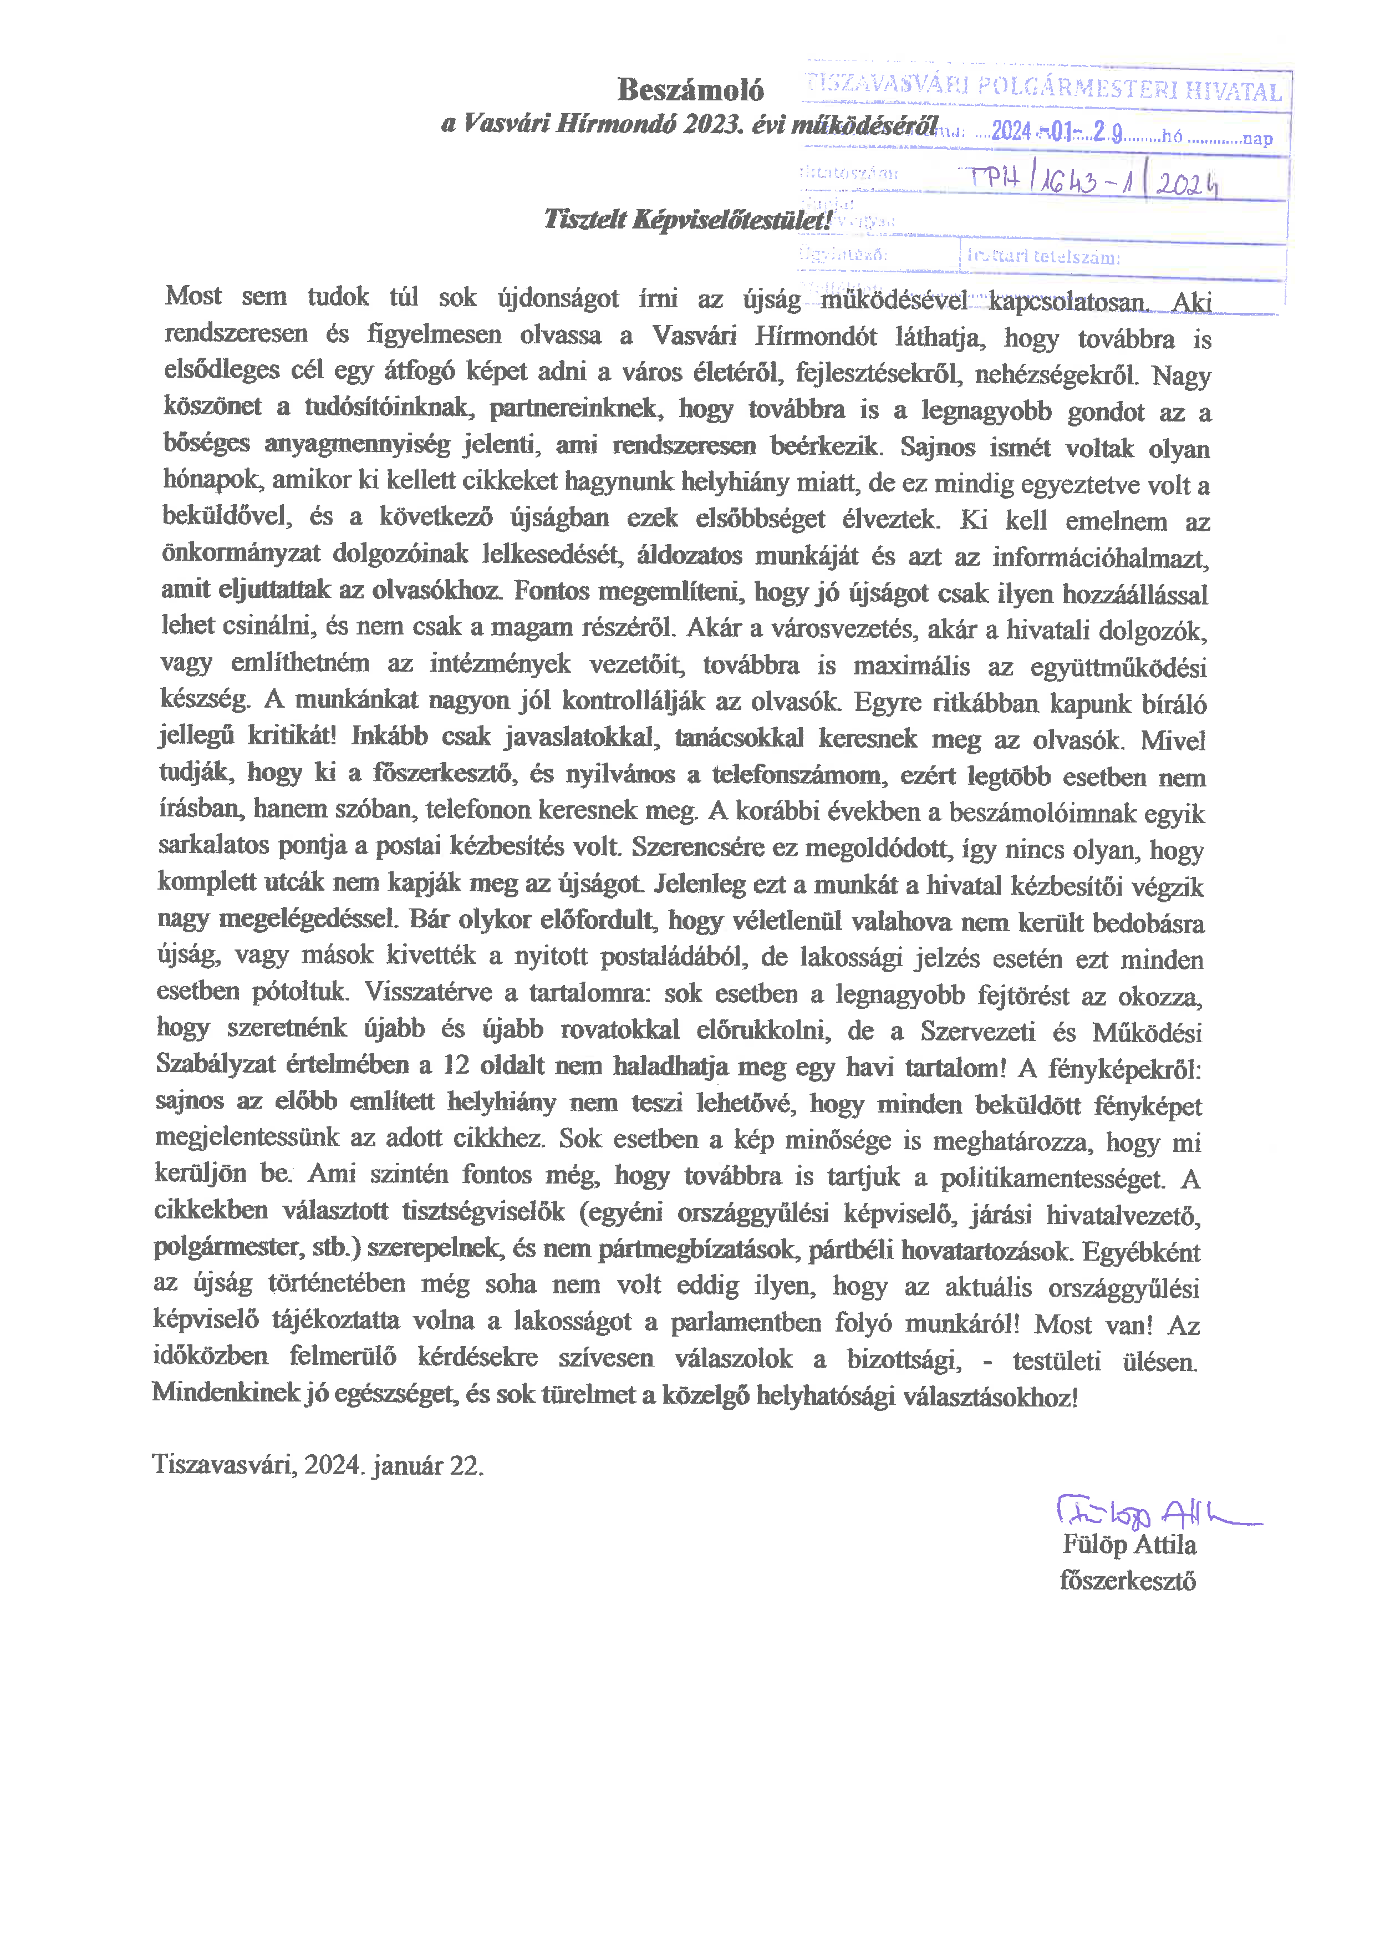
13/2024. (II.15.) Kt. sz. határozat melléklete

